道德与法治试题
一、单项选择题：共16题，每题1分，共16分。每题只有一个选项最符合题意。
1. 老子说“自知者明”，古希腊德尔斐城的阿波罗神庙镌刻着“认识你自己”，这些都告诉我们( )
A. 正确认识自己很重要
B. 他人态度与评价很重要
C. 学会接纳与欣赏自己
D. 扬长避短做更好的自己
2. “善是保存和促进生命”。能体现该观点的做法有( )
①小楠坚持规律作息、均衡营养、充足睡眠，保证学习时精力充沛
②小圆为了能参加春游，瞒着妈妈加大了药物剂量让自己尽快退烧
③小宁一家在疫情防控期间做好自我防护，还邻居老人提供帮助
④小丽仅16岁就扛起一个家，一边上学一边照顾奶奶和生病的父亲
A. ①②③ B. ①②④ C. ①③④ D. ②③④
3. 七年级学生小方在好友情绪低落时不知道如何安慰他。作为九年级的学长可以给出的正确建议包括( )
①耐心地听他倾诉
②设身处地对他表示理解
③为他做些体贴的事
④陪他沉浸在负面情绪中
A. ①②③ B. ①②④ C. ①③④ D. ②③④
4. 仰望苍穹、俯瞰大地、下潜深海……2021年我国科技事业密集发力加速跨越。同学们收集图片制作上述主题的宣传展板，下列图片合适的是( )
A. 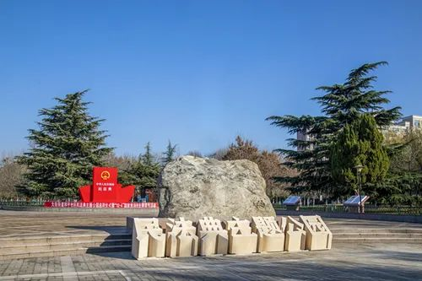
B. 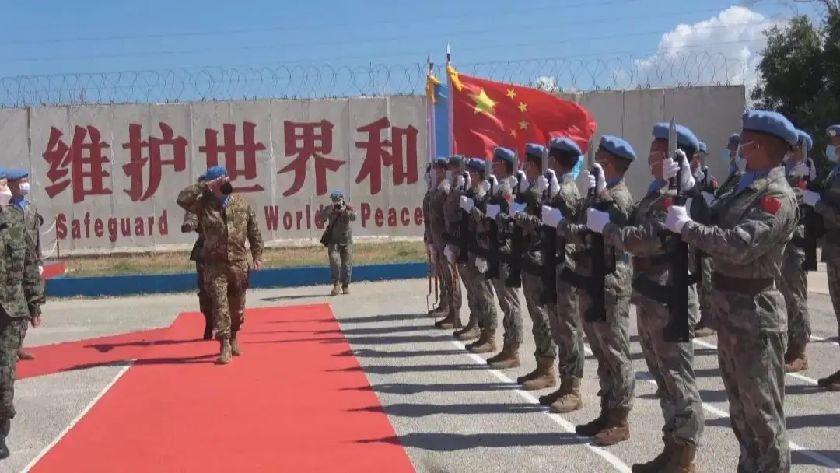
C. 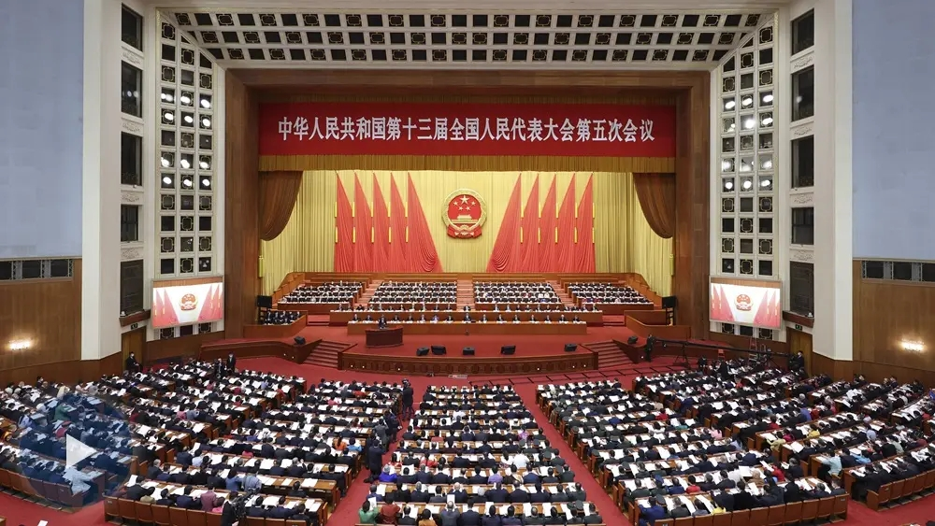
D. 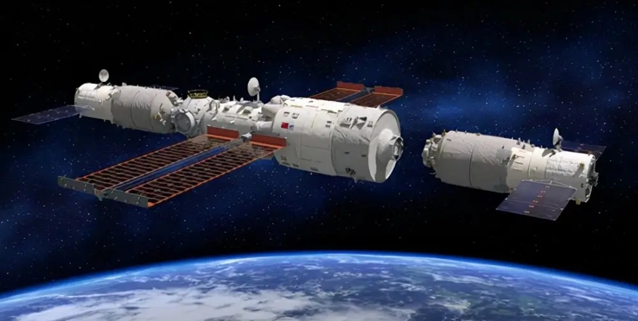
5. 特等伤残军人朱彦夫参加过上百次战斗，动过47次手术。新中国成立后，他又带领乡亲们建设家园，改变了家乡贫穷落后的面貌，并将自己的经历体会写成小说《极限人生》，被称为“中国的保尔·柯察金”。他的事迹启迪我们要( )
①讲究文明礼仪
②自觉承担责任
③遵守社会规则
④坚持国家利益至上
A. ①② B. ①③ C. ②④ D. ③④
6. 初中生小东发现有同学课余时间会出入一家非法经营的网吧，严重影响了他们的身心健康。于是小东拨打市长热线电话反映这一情况，不久这家网吧被依法取缔。小东的做法是( )
①依法有序参与民主生活
②依法实施民主监督
③自觉履行公民基本义务
④直接参与民主决策
A. ①② B. ①④ C. ②③ D. ③④
7. 下列倡导的行动实践与表格中公益广告主题相一致的排序是( )
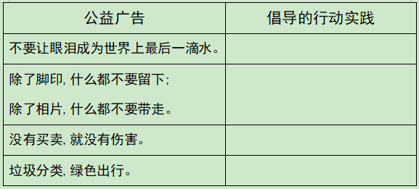
①文明旅游②保护水资源
③环保低碳生活④禁止买卖野生动物

A. ①③④② B. ②①④③ C. ③①②④ D. ④③②①
8. 一百多年来，中国共产党弘扬伟大建党精神，在长期奋斗中形成了井冈山精神、“两弹一星”精神、抗疫精神、脱贫攻坚精神等，这些精神( )
A. 弘扬了以改革创新为核心的民族精神
B. 是当今世界综合国力竞争的决定性因素
C. 为国家发展壮大提供了强大精神动力
D. 是当代中国人评判是非曲直价值标准
9. “民之所忧，我必念之；民之所盼，我必行之……全面小康、摆脱贫困是我们党给人民的交代，也是对世界的贡献。”习近平总书记在2022年新年贺词中的话语表明( )
A. 我国坚持以人民为中心不断增进民生福祉
B. 摆脱贫困是衡量社会文明程度标准
C. 全面小康是近代以来中华民族最伟大梦想
D. 我国已全面建成社会主义现代化强国
10. “文明因交流而多彩，文明因互鉴而丰富。”我们对待世界各国文明的态度应该是( )
①坚守立场，消除差异②相互融合 ，相互取代
③以我为主，兼收并蓄④交流互鉴 ，和而不同
A. ①② B. ①③ C. ②④ D. ③④
11. 下列举措有利于解决漫画中问题的是( )
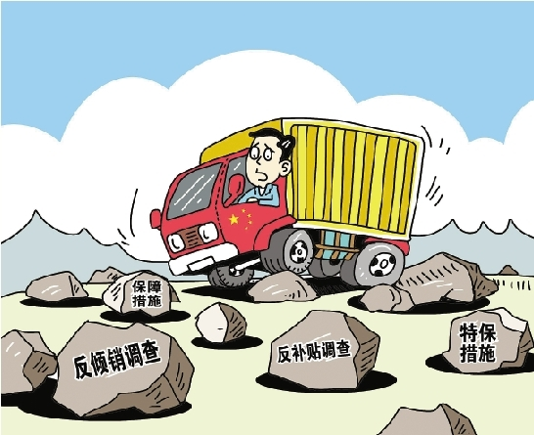
A 规范新职业技能培训，推动培训市场良性发展
B. 积极参与全球规则制定，进一步拓展国际市场
C. 完善预防保健体系，推动居民的身心健康发展
D. 开展全国土壤普查，摸查农用地土壤质量家底
12. 各族人民要像石榴籽一样紧紧抱在一起，手足相亲，守望相助。符合这一理念的有( )
①某彝族山村依托自身草场优势发展畜牧业脱贫致富
②某工厂汉族师傅指导少数民族务工人员学习新技能
③苗族医生坚持为本村居住的多个民族的群众免费诊疗
④青海玉树地震后各族群众纷纷向灾区运送救援物资
A. ①②③ B. ①②④ C. ①③④ D. ②③④
13. 2021 年我国发布《人类减贫的中国实践》白皮书，与世界分享中国扶贫脱贫的经验做法。这有助于( )
A. 发现我国新的经济增长点
B. 提升我国经济发展的质量
C 携手共建人类命运共同体
D. 主导国际经济政治新秩序
14. 下图为某班黑板报中的一段文字，该期黑板报的主题最有可能是( )
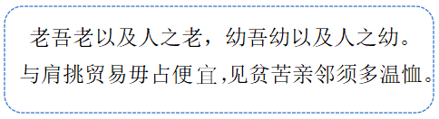
A. 规划美好人生
B. 坚定理想信念
C. 关心国家发展
D. 弘扬传统美德
15. 近年来，关注我国“两会”的外国媒体外国记者数量越来越多；用汉语提问的外国记者越来越多；外国记者可以采访的对象越来越多。这些“多”充分说明( )
A. 中华文明得到世界各国一致认同
B. 中国国际影响力逐渐提升
C. 中国的发展面临各种风险与挑战
D. 中国成为世界经济的引擎
16. 我国政府用“三张清单”来明确政府权责，让政府的各项权力在法治轨道上运行。对此理解正确的是( )
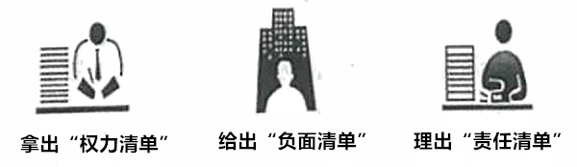
①“权力清单”要求政府“法无授权不可为”
②“负面清单”要求政府“依法行使审判权"
③“责任清单”要求政府“法定职责必须为”
④“三张清单”要求政府“行使宪法监督权”
A. ①② B. ①③ C. ②④ D. ③④
二、非选择题：共2题，每题12分，共24分。
17. 未成年人的健康成长得到全社会的共同关注。小明在学习《中华人民共和国未成年人保护法》与《义务教育道德与法治课程标准（2022年版）》时，收集整理了以下资料。
中华人民共和国未成年人保护法
第四条保护未成年人， 应当坚持最有利于未成年人的原则。处理涉及未成年人事项，应当符合下列要求： （一）给予未成年人特殊、优先保护……
第三十一条学校应当组织未成年学生参加与其年龄相适应的日常生活劳动、生产劳动和服务性劳动，帮助未成年学生掌握必要的劳动知识和技能，养成良好的劳动习惯。
义务教育道德与法治课程标准（2022 年版）
7-9年级（部分）
课程目标：感知劳动创造的成就感、幸福感，领会劳动对个人和社会的价值，形成诚实劳动、劳动创造美好生活的意识：初步了解职业道德规范，立志做未来的好建设者。
课程内容：以实现中华民族伟大复兴为己任，树立“劳动光荣、创造伟大”的观念，进行合理的生涯规划……

（1）学习过程中小明产生了疑惑：法律“给予未成年人特殊、优先保护”，这是否违背了我国宪法规定的“公民在法律面前一律平等”的原则？请为他解疑答惑。
（2）小明发现，未成年人保护法和课程标准中都提出要组织未成年人参加适当的“劳动”。请举两例你参加过的劳动，并结合材料谈谈劳动的价值。
18. 2021年9月中共中央、国务院印发了《知识产权强国建设纲要（2021-2035年）》，这是党中央对知识产权事业发展作出的重大顶层设计。阅读材料，回答问题。
知识产权强国建设纲要（2021-2035年）的重点任务（节选） | 知识链接
建设面向社会主义现代化的知识产权制度。从基础性法律、专门立法和配套性立法三个层面，构建门类齐全、结构严密、内外协调的法律体系。 | ①宪法是国家的根本法
建设支撑国际一流营商环境的知识产权保护体系。在党中央集中统一领导下，建立起司法、行政等相衔接的大保护格局。 | ②党是领导一切的
建设激励创新发展的知识产权市场运行机制。充分发挥知识产权促进科技进步、支撑产业发展和促进商贸融合的重要价值。 | ③创新是引领发展的第一动力
建设便民利民的知识产权公共服务体系。构建起政府引导、多元参与、互联共享的知识产权公共服务体系。 | ④公民有维护国家安全的义务

（1）写出图表中“知识链接”与“重点任务”相匹配的序号
（2）北京冬奥组委对“冰墩墩”形象依法享有著作权、注册商标专用权、外观设计专利权等。随着“冰墩墩”火遍全网，侵权行为也屡屡发生。请根据图示推断以下侵权行为应承担什么性质的法律责任，并将答案写在答题卡的对应位置。
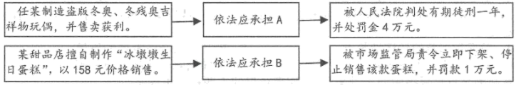
（3）请从个人角度就如何保护知识产权提几点建议。

